EUREX Historie

Liberec, 19.11.2007
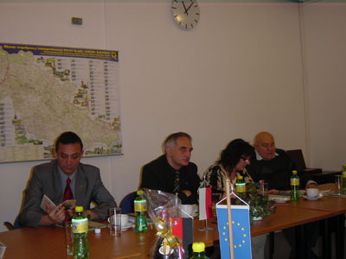
V pondělí 19. listopadu 2007 zasedala na Euroregionu Nisa v Liberci pracovní skupina Eurex - Historie. Na pořadu jednání byly tři hlavní body:
- Zhodnocení sedmé konference historiků Euroregionu, která se konala 12. října 2008 v Liberci pod názvem "Severní Čechy, Horní Lužice a Slezsko ve hře mocností v 18. století". Účast cca 40ti odborníků svědčila o značném zájmu o toto téma a organizace a průběh konference byl hodnocen kladně.
- Druhým bodem bylo zajištění a soustředění jednotlivých příspěvků a monosti jejich vydání ve zborníku v roce 2008. Účastníci se shodli, že bez zajištění finančních prostředků z programů EU to nebude možné.
- Třetím bodem byla odborná diskuse o obsahu, zaměření a celkové koncepci připravované brožury o spolupráci a aktivitách na území Euroregionu Neisse-Nisa-Nysa v jednotliých historických obdobích. Byla sestavena tříčlenná skupina, která soustředí názory jednotlivých stran na tuto tématiku a pokusí se prezentovat společnou koncepci této brožury na přístím jednání 26. května 2008.
Předsedou skupiny pro rok 2008 byl zvolen p. J. Łaborewicz.
